新 书 推 荐
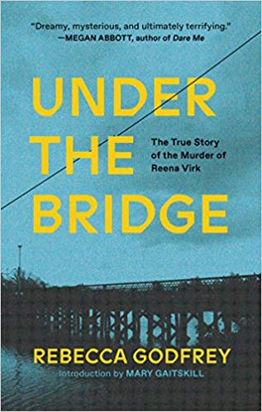
中文书名：《桥下：雷娜·维克遇害的真实故事》
英文书名：UNDER THE BRIDGE：The True Story of the Murder of Reena Virk
作 者：Rebecca Godfrey
出 版 社：Gallery/Simon & Schuster
代理公司：Fletcher/ANA/Cindy Zhang
页 数：498页
出版时间：Reissued June 2019
代理地区：中国大陆、台湾
审读资料：电子稿
类 型：非小说

内容简介：
一个月光明媚的夜晚，14岁的瑞娜·维尔克（Reena Virk ）去参加朋友们的聚会，却再也没有回家。

在这部“犯罪报道之旅的力作”（《柯克斯评论》）中，著名作家丽贝卡·戈弗雷带我们走进了七个被指控犯有一场野蛮谋杀罪的少女和男孩的隐藏世界。在她跟踪调查和审判的过程中，戈弗雷揭示了那些不太可能的凶手令人吃惊的真相。《桥下：雷娜·维克遇害的真实故事》（UNDER THE BRIDGE：The True Story of the Murder of Reena Virk）充满了抒情和洞察力，是对一部萦绕脑际的现代悲剧的令人难忘的一瞥审视。

那些看似普通的青少年是谁，他们殴打并杀害了一个渴望成为他们朋友的女孩？他们怎么能瞒谋杀这件事，着父母、老师和警察8天？

通过六年的研究——包括对被告的采访——戈弗雷在这篇关于臭名昭著的“女学生谋杀案”的惊人报道中的这些问题给予回答。他巧妙地融合了残酷无情的新闻报道和引人入胜的叙述，戈弗雷带我们走进一个强大的嘻哈迷小集团的卧室和教室，走进一个只想找到归属的孤独受害者，然后走进警察局和法庭——在那里，成年人悲痛欲绝，极度震惊，但是又必须要面对令人震惊的罪行。在这一过程中，强调引发这起谋杀案的根深蒂固的社会紧张关系，《桥下》不仅仅是一本真正的犯罪书——它是一个令人难忘的警钟。

作者简介：

丽贝卡·戈弗雷（Rebecca Godfrey）是一位曾获大奖的小说家和记者。她的第一部小说《撕破的裙子》（The Torn Skirt）是全国畅销书，入围埃塞尔·威尔逊小说奖（Ethel Wilson Fiction Prize）。《在桥下》获得了加拿大（Canada）最大的文学奖之一——加拿大非小说类不列颠哥伦比亚奖（British Columbia Award for Canadian Nonfiction）。以及亚瑟·埃利斯犯罪写作优秀奖（Arthur Ellis Award for Excellence in Crime Writing）。她拥有萨拉劳伦斯学院（Sarah Lawrence College）的艺术硕士学位（MFA），并获得了亚多（Yaddo）奖学金和麦克道尔殖民地（The MacDowell Colony）的奖学金。2016年，她编辑并策划了多媒体展览“树上的女孩（Girls In Trees）”。她在哥伦比亚大学（Columbia University）教写作，与家人住在纽约州北部（New York）。

媒体评价:

“一部快节奏而又令人断肠的经典作品，非常完美地展现了这些令人不安的时代。”
——珍妮·奥菲尔（Jenny Offill），著有《投机部》（Dept. of Speculation）

谢谢您的阅读！
请将回馈信息发至：
张滢（Cindy Zhang)
安德鲁·纳伯格联合国际有限公司北京代表处
北京市海淀区中关村大街甲59号中国人民大学文化大厦1705室，100872
电 话：010-82504506
传 真：010-82504200
Email: Cindy@nurnberg.com.cn
网 址: http://www.nurnberg.com.cn
新浪微博：http://weibo.com/nurnberg
豆瓣小站：http://site.douban.com/110577/
微信订阅号：安德鲁书讯

